МИНИСТЕРСТВО ОБРАЗОВАНИЯ И НАУКИ РОССИЙСКОЙ ФЕДЕРАЦИИ

ФЕДЕРАЛЬНОЕ ГОСУДАРСТВЕННОЕ АВТОНОМНОЕ ОБРАЗОВАТЕЛЬНОЕ УЧРЕЖДЕНИЕ ВЫСШЕГО ОБРАЗОВАНИЯ «НОВОСИБИРСКИЙ НАЦИОНАЛЬНЫЙ ИССЛЕДОВАТЕЛЬСКИЙ ГОСУДАРСТВЕННЫЙ УНИВЕРСИТЕТ».

Физический факультет

Кафедра общей физики

Лукьянов Алексей Александрович

КУРСОВАЯ РАБОТА

**«Исследование процесса кристаллизации капли жидкости с использованием термоэлектрических модулей»**

Электромагнитный практикум, 2 курс, группа 18307

**Научный руководитель:**

д. ф.-м. н. Бердников В.С._________

Оценка научного руководителя

_______________________________

«______»_________________2019 г.

**Преподаватель практикума**

ассистент Краснопевцев С.Е. _____

Оценка преподавателя практикума

_____________________________

«______»________________2019 г.

**Куратор практикума:**

к.т.н. Астрелин В.Т. __________

Итоговая оценка

_____________________________

«______»________________2019 г.

**Исследование процесса кристаллизации капли жидкости с использованием термоэлектрических модулей**

**Аннотация**

В данной курсовой работе исследована работа однокаскадного и четырехкаскадного термоэлектрических модулей (ТЭМ). Используя контрольные термопары и тепловизионное сканирование были получены распределения температуры на верхней площадке однокаскадного ТЭМ и на двух верхних площадках четырехкаскадного ТЭМ. Получены распределения температуры по площади и в сечениях по горизонтали и вертикали (по столбцам и строчкам матрицы тепловизора). Обработка тепловизионных фильмов позволила получить поля изотерм на охлаждаемых поверхностях термоэлектрических модулей.

Была определена область температур, зависящая от пропускаемого через ТЭМ тока, в которой начинается конденсация водяного пара из окружающей среды и затем кристаллизация воды. На следующем этапе была исследована кристаллизация небольших капель воды. Получены распределения температуры на различных этапах кристаллизации капли.

Ключевые слова: однокаскадный и четырехкаскадный термоэлектрический модуль, элемент Пельтье, термопары, тепловизор.

**Оглавление**

**Аннотация**

**1 Введение ………………………………………………………………………. 4**

**2 Теоретическая часть…………………………………………………………. 5**

**2.1 Термоэлектрические явления ……………………………………... 5**

**2.1.1 Эффект Зеебека ……………………………………………... 5**

**2.1.2 Эффект Пельтье……………………………………………... 6**

**2.1.3 Эффект Томсона……………………………………………...6**

**2.2 Полупроводники ……………………………………………………...7**

**2.3 Принцип работы тепловизора ...……………………………………8**

**2.4 Фазовые переходы…………………………………………………….9**

**3 Экспериментальная часть…………………………………………………... 9**

**3.1 Установка ……………………………………………………………...9**

**3.2 Обработка данных…………………………………………………...10**

**4 Результаты ……………………………………………………………………10**

**4.1 Результаты на однокаскадном ТЭМ………………………………11**

**4.2 Результаты на четырёхкаскадном ТЭМ………………………….13**

**5 Заключение……………………………………………………………………16**

**6 Литература…………………………………………………………………….17**

**1. Введение**

Данная работа посвящена исследованию процесса кристаллизации капли жидкости с использованием термоэлектрических модулей. Термоэлектрический модуль (Элемент Пельтье) представляет собой совокупность полупроводниковых термопар, состоящих из двух разнородных элементов с p- и n- типом проводимости. Элементы соединяются между собой, как правило, последовательно. В стандартном термоэлектрическом модуле термопары помещаются между двумя плоскими керамическими пластинами на основе оксида или нитрида алюминия. Количество термопар может изменяться в широких пределах - от единиц до сотен пар, что позволяет создавать ТЭМ практически любой холодильной мощности.

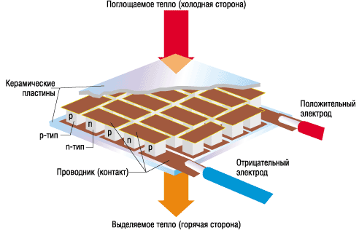

Рис.1 Устройство ТЭМ

При прохождении через термоэлектрический модуль постоянного электрического тока между его сторонами образуется перепад температуры -одна сторона (холодная) охлаждается, а другая (горячая) нагревается. Если с горячей стороны ТЭМ обеспечить эффективный отвод тепла, то на холодной стороне можно получить температуру, которая будет на десятки градусов ниже температуры окружающей среды. Степень охлаждения будет пропорциональной величине тока. На практике термоэлектрические модули разделяются на однокаскадные и многокаскадные. Они способны получить разность температуры относительно окружающей среды до 70К и до 140К соответственно.

В настоящее время ТЭМ разработаны и освоены в серийном производстве для достижения максимальной эффективности и мощности термоэлектрического охлаждения для решения задач охлаждения в различных областях промышленности, в медицине, в быту и т.д.

**2. Теоретическая часть**

**2.1 Термоэлектрические эффекты**

**2.1.1 Эффект Зеебека**

Явление возникновения термо-ЭДС было открыто немецким физиком Томасом Иоганном Зеебеком в 1821 году. Заключается это явление в том, что в замкнутой электрической цепи, состоящей из соединенных последовательно разнородных проводников, при условии, что их контакты находятся при различных температурах, возникает ЭДС. Данный эффект, названный по имени его первооткрывателя эффектом Зеебека, называют теперь просто **термоэлектрическим эффектом**.

Если цепь состоит всего из пары разнородных проводников, то такая цепь называется [термопарой](http://electrik.info/main/automation/443-datchiki-temperatury.html). В первом приближении можно утверждать, что величина термо-ЭДС зависит лишь от материала проводников и от температуры холодного и горячего спай. Таким образом, в небольшом интервале температур термо-ЭДС пропорциональна разности температуры между холодным и горячим спаями, а коэффициент пропорциональности в формуле называется коэффициентом термо-ЭДС:

.

Так, например, при разности температур в 100°С, при температуре холодного контакта 0°С, пара медь-константан обладает термо-ЭДС величиной в 4,25мВ.

**2.1.2 Эффект Пельтье**

В 1834 году французский физик Жан Шарль Пельтье открыл обратный эффект. Он обнаружил, что при прохождении электрического тока через контакт (спай) двух разнородных проводников выделяется или поглощается тепло:   
,

где П - коэффициент Пельтье, связанный с коэффициентом Зеебека:

.

Здесь T - абсолютная температура, Δα - разность термоэлектрических коэффициентов проводников.

Количество поглощаемого или выделяемого тепла связано с видом спаянных веществ, а также с направлением и величиной протекающего через спай электрического тока. Коэффициент Пельтье в формуле численно равен коэффициенту термо-ЭДС, умноженному на абсолютную температуру. Это явление известно теперь как [эффект Пельтье](http://electrik.info/main/fakty/687-effekt-pelte-magicheskoe-deystvie-elektricheskogo-toka.html).

**2.1.3 Эффект Томсона**

Эффект Томсона был открыт в 1851 году Уильямом Томсоном. Эффект Томсона – выделение или поглощение теплоты в проводнике с током, вдоль которого имеется градиент температуры, происходящие помимо выделения джоулевой теплоты. Основная мысль: если вдоль проводника, по которому протекает ток, существует градиент температуры, причем направление тока соответствует движению электронов от горячего конца к холодному, то при переходе из более нагретого участка в более холодный электроны тормозятся и передают избыточную энергию окружающим атомам (выделяется теплота). При обратном направлении тока электроны, переходя из более холодного участка в более горячий, ускоряется полем термо-ЭДС и пополняет свою энергию за счет энергии окружающих атомов (теплота поглощается). [2]

При пропускании постоянного тока кроме выделения тепла, обусловленного эффектом Джоуля-Ленца, дополнительно выделяется количество тепла:

где τ - коэффициент Томсона.

**2.2 Полупроводники**

***Полупроводник –*** это кристаллический материал, который занимает место между проводниками (веществами, отлично пропускающими электрический ток) и изоляторами (веществами, почти совсем не пропускающими электрический ток). Свойства полупроводникового материала можно регулировать добавками атомов акцепторов или доноров. Если в полупроводник, например, в кремний, ввести атомы сурьмы, имеющей «избыток» электронов, то в этом случае появляются дополнительные свободные электроны сурьмы и переносятся отрицательные заряды в приложенном электрическом поле. При добавке атомов индия, который легко присоединяет к себе дополнительные электроны, в полупроводнике образуются не занятые электронами «свободные места», или «дырки», в результате наблюдается перенос положительного заряда. Поэтому различают полупроводники N — типа (электронная проводимость) и P— типа (дырочная проводимость).

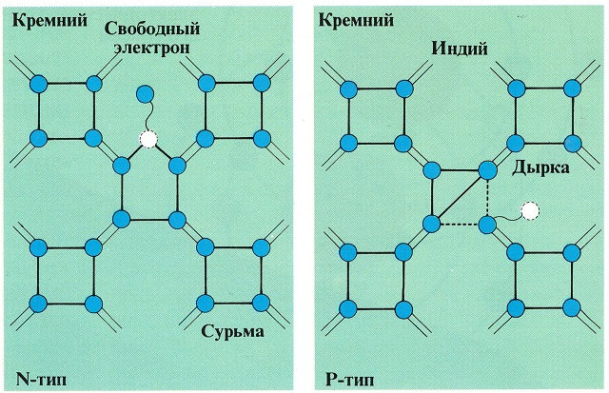

Рис.2. Строение полупроводника N- и P- типа

Полупроводники N-типа содержат избыточное количество электронов, переносящих отрицательный заряд. Полупроводники Р-типа испытывают нехватку электронов, но зато имеют избыток дырок (вакантных мест для электронов), которые переносят положительный заряд.

**2.3 Принцип работы тепловизора**

Принцип работы тепловизора основан на регистрации и анализе теплового излучения, зависящего от распределений температуры на поверхностях объектов. У каждого из материалов своя излучающая, отражающая и поглощающая инфракрасное излучение способность. Неравномерность нагрева одной и той же поверхности позволяет формировать картину распределения температуры на ней, ассоциируя цвет на дисплее компьютерного тепловизора с температурой. При этом температурное разрешение у тепловизоров различного назначения составляет величину 0,003-0,1К. Особенности спектрального диапазона 8-14 мкм и 3-5,5 мкм, в котором работают тепловизоры, таковы, что приземные слои атмосферы наиболее прозрачны в данных диапазонах длин волн, при этом обеспечивается наибольшая дальность наблюдения объектов, излучающих в диапазоне температур от -50 до +500 градусов. В данном диапазоне частот наименьшие помехи от атмосферных явлений — туман, дождь, снег, дым.

**2.4 Фазовые переходы**

***Фазовый переход -*** изменение агрегатного состояния вещества: из жидкого в твердое (вода-лед); из твердого в жидкое (лед-вода); из жидкого в газообразное (вода-пар); из твердого в газообразное (данный процесс называется сублимацией), например "сухой лед" превращается в углекислый газ. Если кусок льда нагревать до момента его таяния, затем продолжать нагревать растаявшую воду до ее закипания, и продолжать нагрев до выкипания, то кривая зависимости температуры от теплоты будет иметь вид, представленный на рисунке ниже. Как видно из графика, температурная кривая имеет два плато на 0°C и 100°C. Это связано с фазовым переходом льда в воду и воды в пар. Пока весь лед не растает, температура смеси лед + вода будет держаться на уровне 0°C, аналогично, пока вода не превратится в пар, она будет кипеть при 100°C. Переход вещества из твердого состояния в жидкое характеризуется теплотой плавления. Теплота плавления, количество тепла, которое необходимо сообщить веществу в равновесном изобарно – изотермическом процессе, чтобы перевести его из твердого (кристаллического) состояния в жидкое [2].

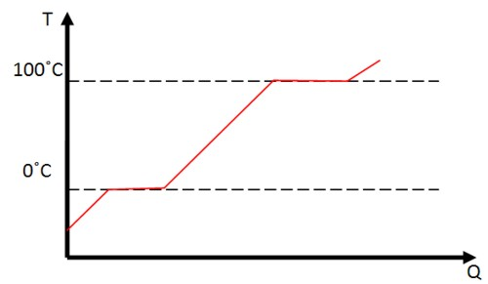  
Рис.3 Фазовый переход жидкости

То же количество теплоты выделяется при кристаллизации вещества. Теплота плавления – частный случай теплоты фазового перехода. Различают удельную теплоту плавления (измеряется в Дж/кг, ккал/кг) и мольную (молярную) Дж/моль. Так, удельная теплота плавления льда 334 кДж/кг.

**3. Экспериментальная часть**

**3.1 Установка**

Для того, чтобы исследовать кристаллизацию капли жидкости с помощью однокаскадного и четырёхкаскадного ТЭМ, была собрана экспериментальная установка, изображённая на рис.4. Измерения проводились двумя способами: термопарами и тепловизором. Для этого к пластинам термоэлектрических модулей была подключена дифференциальная термопара 3, которая через переключатель подключена к микровольтметру 2, а ее холодный спай погружён в сосуд Дьюара с таящим снегом 4. При протекании через ТЭМ тока разной величины, подаваемого источником 5, значения термо-ЭДС считывались с помощью микровльтметра. В эксперименте использовались нихром-константановые термопары с чувствительностью α = 40мкВ/К.

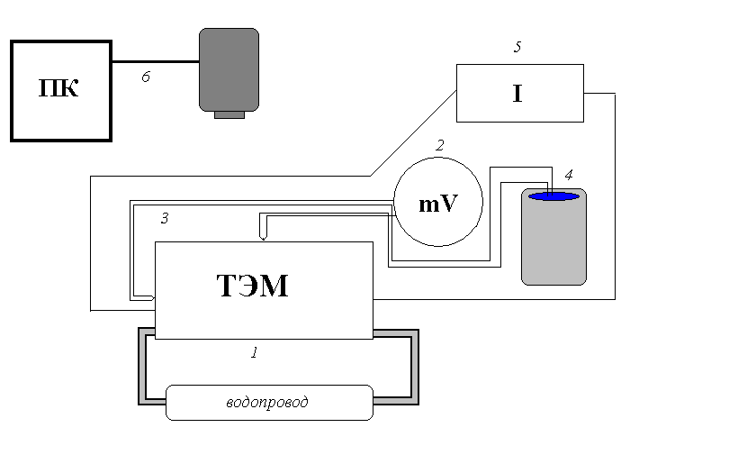

Рис.4 Схема Установки

Для измерений распределений температуры на охлаждаемых поверхностях ТЭМ был использован тепловизор FLIR X6530sc, соединённый с персональным компьютером 6. С его помощью были получены распределения температур на пластинах двух типов ТЭМ.

**3.2 Обработка данных**

Для обработки видеофильмов используется специализированное ПО FLIR ResearchIR. Оно позволяет не только рассматривать двухмерное поле температур, захватываемое матрицей, но и обрабатывать изображение в виде распределений на поверхности, одномерных графиков, строить зависимости температуры от времени, а также в режиме реального времени показывать различную статистику. После обработки «видеороликов» данные можно экспортировать в стандартный формат CSV, которые затем удобно будет обрабатывать в программе Microsoft Excel.

**4 Результаты эксперимента**

**4.1 Результаты на однокаскадном ТЭМ**

Начало исследования было посвящено исследованию работы модуля без капли жидкости. Было измерено поле температуры модуля при различных значениях силы тока. Таким образом, была проверена эффективность охлаждения модуля и установлена сила тока, которая соответствовала температуре - 0°C и ниже. Сила тока, при которой капля жидкости кристаллизовалась равна 1100 mA. На рисунке 6 показан общий вид поверхности модуля в инфракрасном диапазоне при данном токе. На рисунке 7 приведен график Т(t) зависимости средней температуры от времени на охлаждаемой поверхности однокаскадного ТЭМ.

|  |  |
| --- | --- |
|  |  |
| Рис.6. Общий вид охлаждаемой поверхности модуля в ИК диапазоне при I = 1100 mA | Рис.7. График зависимости от времени средней температуры на охлаждаемой поверхности модуля |

Также были проведены температурные измерения с помощью термопар. Термопары Т4 и Т5 контролируют температуры верхней и нижней пластин ТЭМ соответственно. После того, как была изучена эффективность охлаждения модуля и определена сила тока, необходимая для кристаллизации капли жидкости (I = 1100 mA), на рабочую площадку модуля с помощью шприца наносилась небольшая капля воды. Начальная температура воды комнатная — 20,5 градусов Цельсия. На рисунках 8 и 9 приведены графики температурной зависимости верхней и нижней пластин модуля, полученные с помощью термопар при заданном токе I = 1100 mА. Первый график демонстрирует разность температуры на термопарах в отсутствии капли жидкости, второй – с каплей. Из графиков видно, что средняя температура на площадках не изменилась.

|  |  |
| --- | --- |
|  |  |
| Рис.8. Т(t) при I = 1100 mА без капли | Рис.9. Т(t) при I = 1100 mА с каплей |
|  | |

В таблице 1 приведены кадры из тепловизионного фильма, на которых показано изменение средней температуры капли от 10,7 ºС до -5,9 ºС, то есть продемонстрирован процесс перехода капли из жидкого состояния в твердое.

|  |  |
| --- | --- |
|  | |
| Таблица 1. Изменение температуры на поверхности капли при кристаллизации | |
|  | |
| Таблица 2. Распределения температуры по горизонтальной оси в центральном сечении на поверхности капли во время фазового перехода | |

В таблице 2 в соответствии тепловизионным кадрам приведены графики распределения температуры по горизонтальной оси в центральном сечении на поверхности капли в различные моменты времени в процессе ее охлаждения и кристаллизации.

**4.2 Результаты, полученные на четырёхкаскадном ТЭМ**

Начало исследования было также посвящено исследованию работы модуля сначала без капли жидкости. Было измерено поле температуры модуля при различных значениях силы тока. Также была установлена сила тока I = 300 mA, (а на однокаскадном модуле требуется сила тока I = 1100 mА) необходимая для достижения температуры - 7°C. На рисунке 10 показан общий вид поверхности модуля в инфракрасном диапазоне при данном токе. На рисунке 11 приведен график Т(t) зависимости средней температуры от времени на охлаждаемой поверхности четырехкаскадного ТЭМ.

|  |  |
| --- | --- |
|  |  |
| Рис.10. Общи вид поверхности модуля в ИК диапазоне при I = 300 mA | Рис. 11. График зависимости от времени средней температуры на охлаждаемой поверхности модуля |

Также были проведены температурные измерения с помощью термопар. Термопары Т1 и Т2 контролируют температуры верхней и нижней пластины ТЭМ соответственно. После того, как была изучена эффективность охлаждения модуля и определена сила тока, необходимая для кристаллизации капли жидкости (I = 300 mA), на верхнюю площадку модуля с помощью шприца наносилась небольшая капля воды. Начальная температура воды комнатная — 20,5 градусов Цельсия. На рисунке 12 приведен график температурной зависимости верхней и нижней пластин модуля, полученные с помощью термопар при заданном токе I = 300 mА. График демонстрирует разность температуры на термопарах с каплей жидкости. Из графика видно, что средняя температура на верхней площадке ниже -5 ºС.

|  |
| --- |
|  |
| Рис.12. Т(t) при I = 300 mА с каплей |

В таблице 3 приведены кадры из тепловизионного фильма, на которых показано изменение средней температуры капли от -6,9 ºС до 11,9 ºС, то есть продемонстрирован процесс перехода капли из твердого состояния в жидкое.

|  |
| --- |
|  |
| Таблица 3. Изменение температуры на поверхности капли при плавлении |

В таблице 4 в соответствии тепловизионным кадрам приведены графики распределения температуры по горизонтальной оси в центральном сечении на поверхности капли во время фазового перехода. Капля была нанесена уже на охлажденную пластину. В следствии чего процесс кристаллизации прошел достаточно быстро.

|  |
| --- |
|  |
| Таблица 4. Распределения температуры по горизонтальной оси в центральном сечении на поверхности капли во время фазового перехода |

**5. Заключение**

Таким образом, проведена калибровка ТЭМ. В зависимости от силы тока получены различные значения температуры на рабочей площадке ТЭМ. Была выбрана сила тока, позволяющая получить среднее значение температуры на рабочей площадке, при которой наиболее целесообразно было провести эксперимент с кристаллизацией капель воды. Изучен процесс кристаллизации капель воды. Для измерений полей температуры на рабочей площадке в экспериментах с калибровкой и распределений температуры на поверхностях капель использован современный тепловизор FLIR X6530sc. В результате показано, что четырехкаскадный ТЭМ позволяет получить достаточно низкие температуры и его можно использовать для охлаждения достаточно больших объемов воды.

**6. Литература**

1. Иоффе А.Ф. Физика полупроводников. - М:Издательство АН СССР, 1957

2. Физический энциклопедический словарь / под ред. А.М. Прохорова. - М: Советская энциклопедия, 1983

3. Калашников С.Г. Электричество. - М: Наука, 1970

4.Соминский М.С. Полупроводники. - М: Государственное издательство физико-математической литературы, 1961